муниципальное бюджетное общеобразовательное учреждение «Фатневская средняя общеобразовательная школа»
303145 с. Фатнево Болховского района Орловской области ул. Школьная, 11 тел. 8 (486 40) 2-61-86
Утверждаю
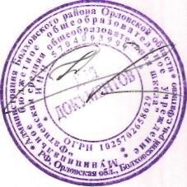
директор МБОУ
«Фатневская СОШ»
____________ Н.В.Лёвина
Приказ № 291-а от 30.08. 2019г

ПРАВИЛА ВНУТРЕННЕГО РАСПОРЯДКА
учащихся муниципального бюджетного общеобразовательного учреждения «Фатневская средняя общеобразовательная школа», утвержденные приказом №150-а от 29.03.2019г

Дополнить раздел 4 «Обязанности учащихся» Правил внутреннего распорядка учащихся пунктом следующего содержания:
«При входе на территорию школы переводить персональные устройства мобильной связи в беззвучный режим без вибрации и эксплуатировать устройства только во время занятий под контролем педагогического работника или для необходимой связи с родственниками. Изменять режим работы устройства с беззвучного без вибрации на другой режим можно только после того, как учащийся покинет территорию школы».

